Занятие «Знакомство с вышивкой»

Соловьева Оксана Александровна, воспитатель ДОУ «Колосок»
Тема: «Знакомство с вышивкой»
Цель:
- Познакомить детей с историей русской вышивки.
- Познакомить с орудиями труда рукодельниц (иголка, пяльцы, ножницы, нитки.).
- Закрепить знания цвета, формы и умения составлять узор.
- Обогатить словарный запас детей за счет слов: рукодельница, мастерица, вышивка , рукоделие.
- Воспитывать бережное отношение к вещам, одежде как к результату труда взрослых.
- Показать взаимосвязь явлений природы с народным творчеством.
- Развивать художественный вкус.

Словарная работа:
- Рукоделие, рукодельница, мастерица, вышивка, пяльцы, посиделки., мулине, канва, схема.

Оборудование:
- Иллюстрации, корзинка с принадлежностями для рукоделия, изделия с вышивкой: платочки, полотенца, наволочки, дидактическая игра.
Интеграция образовательной деятельности: «Коммуникация»,
«Социализация», «Здоровье», «Познание».
Ход занятия:
- Ребята сегодня вас в русской избе встречает бабушка (звучит русская народная мелодия, воспитатель надевает шаль, берет в руки корзинку с рукоделиями).
- Милости просим, детушки! Рассаживайтесь поудобнее и слушайте повнимательней.
- Посмотрите, ребята, вокруг. Видите, какие красивые вещи здесь разложены? Как вы думаете, кто их выполнил? Настоящие мастерицы! Знаете, как называются эти работы? (вышивки).
Вышивка – один из древнейших видов народного творчества. Издавна человек передавал красоту природы, свои ощущения и переживания условными знаками узорными мотивами (прямыми волнистыми линиями, крестами, квадратами, треугольниками, ромбами, кругами). Наши предки изображали явления природы условно. Знаками изображали землю, солнце, воду, птиц, растения, животных, человека. Таких символов-знаков было много, их размещали на одежде, веря в то, что они предохранят человека от разных неприятностей и принесут в дом счастье. Они располагались на вороте рубахи, подоле, оплечье, груди. На полотенцах и скатертях вышивки размещались на концах, с обеих сторон; на простынях – по нижнему краю; на платках – по всем четырем сторонам. Часто в орнаментах изображали птиц и зверей. Лебедь олицетворял собой юную прекрасную девушку, невесту – это символ верности; уточка, курочка – символ трудолюбия хозяйки дома, символ плодородия; голубь – символ супружеской верности и счастливой семьи; пава – символ счастливой любви; конь с всадником – символ мужества, знак Солнца. Женская фигура была символом плодородия земли и всего живого, птицы на ее руках символизировали подвластные ей стихии. Мужская фигура олицетворяла мужское божество – символ рода.
По древним русским обычаям праздничный костюм и предметы убранства крестьянского жилища украшались вышивкой. Для выполнения вышивки требовались несложные приспособления: ткани, нитки, пяльцы имелись в каждой семье. Домашней вышивкой в основном занимались женщины. Вышивать в семье учили с 5-6-летнего возраста. Русская народная вышивка очень разнообразна, но, несмотря на различие приемов исполнения, и характерных особенностей орнамента каждого края, ее можно условно разбить на три большие группы: народная вышивка русского Севера, юга России и центральных районов России.
Основным элементом всякой вышивки является стежок. Стежок – это часть рабочей нитки, расположенной на ткани между двумя проколами иглы. Шов – ряд повторяющихся стежков. В вышивке используются следующие швы: шов вперед иголку, шов-шнурок, шов за иголку, стебельчатый шов, тамбурный, козлик, крестик и т. д.».
Дидактическая игра « Волшебный сундучок»
У меня на столе – красивый сундучок, украшенный орнаментом узоров вышивки, давайте посмотрим, что в нем?
Воспитатель достает вышитые изделия (старинная вышивка).
Воспитатель спрашивает детей: «Каким цветом вышиты все эти изделия?» «Красным и черным»,- отвечают дети. Воспитатель объясняет, что это не случайно: красный цвет- цвет огня, солнца, а черный - цвет земли.
Без солнышка, без света его, без тепла не могут жить ни люди, ни животные, ни растения. Земля - наш дом и наша кормилица.
Крест, ромб, круг, квадрат - символы солнца. Волнистая линия - вода, линия дождя (без воды не могут жить ни растения, ни животные, ни люди). Еще эту линию называют линией жизни. Пошла вверх линия - все хорошо, урожай богатый, все сыты, в мире живут, вниз линия пошла - голод, война или какие-то беды. Так все меняется в жизни.
Ткань для вышивки натягивают на пяльцы (достаёт из сундучка пяльцы). Вышивают иголкой (достаёт из сундучка иголку).
Вышивают специальными нитками – мулине.
Загадывает загадки:
Маленького роста я,
Тонкая и острая.
Носом путь себе ищу,
За собою хвост тащу.
(иголка)
Два кольца, два конца, а посередине гвоздик.
(Ножницы)
Одноглазая старушка узоры вышивает.
(Иголка)
Ныряла, ныряла, да хвост потеряла.
(Иголка с ниткой)
- Чтобы ниточка не выдергивалась из иголки, на ее конце надо сделать узелок. Давайте поиграем с ниточкой и узелком.

Музыкальная игра «Ты, ниточка вертись»
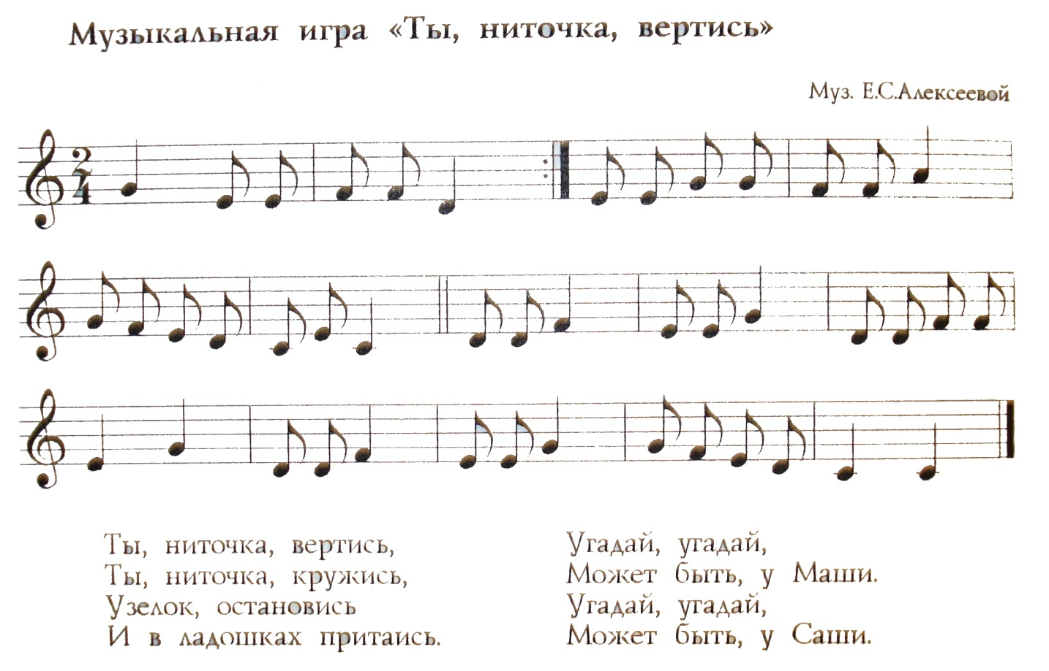
- Чтобы ниточка с иголкой работали дружно нужно составить узор. Посмотрите, на всех вышитых вещах сначала рисовали узор, а потом мастерицы работали иголкой с ниткой.
Упражнение: «Составление орнамента из разноцветных кружков на полоске бумаги».
Да, ребята, про рукодельниц и мастериц говорят, что у них золотые руки.
Какое наслаждение для души.
Когда в тиши сижу за рукоделием.
Давно уж за полночь.
И сон стоит за дверью.
Над пяльцами склонясь сижу.
С атласной канителью.
Цветы все ярче расцветают.
Пускай таких в природе нет.
Шелковой нитью вышиваю
Неувядающий букет.
- Вот и закончились наши посиделки. Что сегодня нового вы узнали?
Подведение итогов (дети рассказывают, воспитатель помогает им формулировать мысли).

